GO³-project: ENERGIEOPSLAG
Lerarenbundel – Bijlage 1: De solartracker

Hanne Smeets
Kevin Vonckx
Niels Enis
Philip Poncelet
Ann Emonds

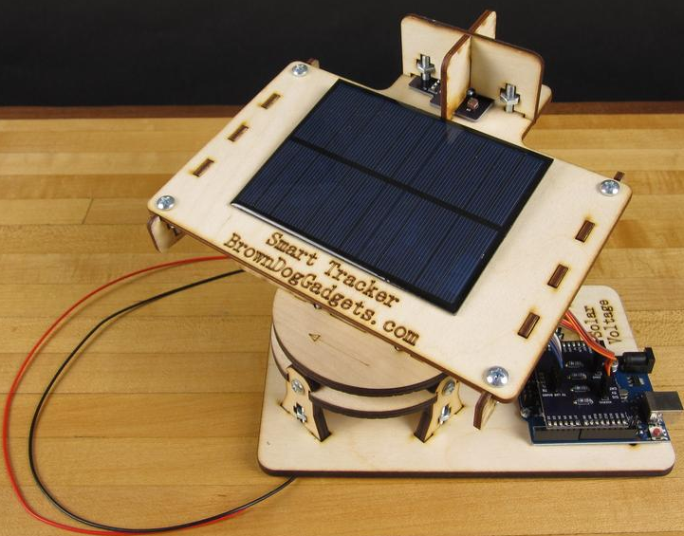

De windmolen

Elektronische componenten
Naam | Aantal | Afbeelding | Beschrijving
DC-motor | 1x | 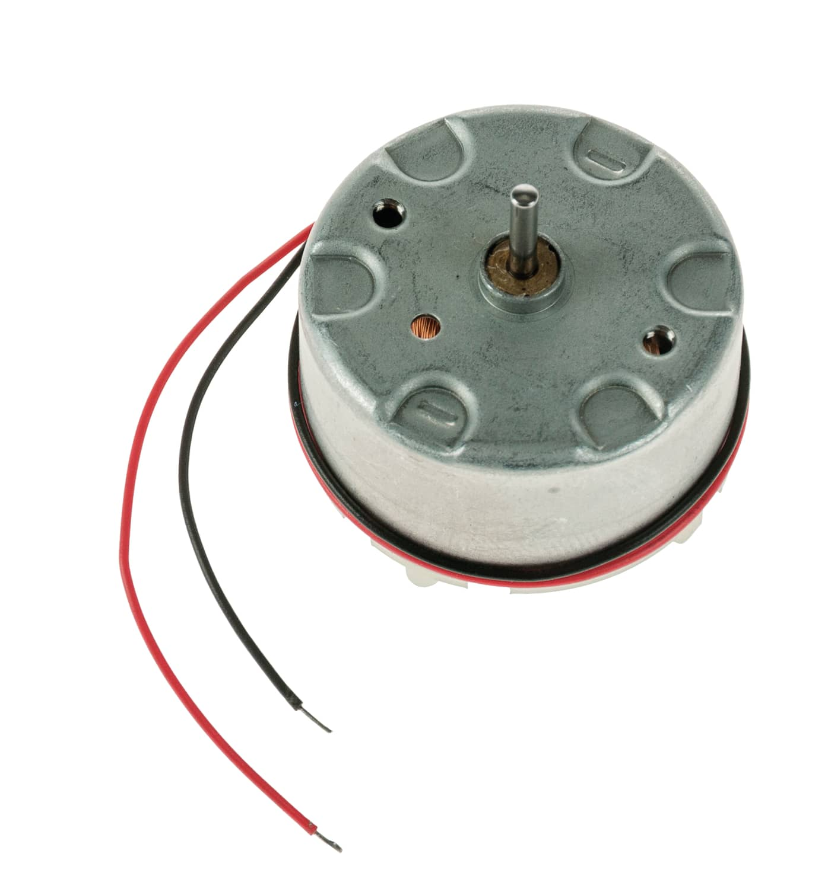 | - Model: RF 500  - Ø 32 mm  - As ø 2 mm  - I=0,02 - 0,45 A  - U=0,5 V - 6 V
Meetbussen | 1x |  | - Geïsoleerde stekkerbus  - 4mm  - Rood  - Maximale stroom: 16A  - Maximale spanning 60V DC  - Contactweerstand = 5 mΩ
 | 1x |  | - Geïsoleerde stekkerbus  - 4mm  - Zwart  - Maximale stroom: 16A  - Maximale spanning 60V DC  - Contactweerstand = 5 mΩ
Geleiders | 1m |  | - Rood  - 0.75mm²  - Soepele kern
 | 1m |  | - Zwart  - 0.75mm²  - Soepele kern
Optioneel: Afhankelijk van hoe men de schakeling wenst te maken, kan er gebruik gemaakt worden van volgende onderdelen.
LED | 1x |  | Grootte: 10mm  Kleur: rood  Uled: 2,0V  Iled: 20ma  Lichtsterkte: 125mcd
LED-houder | 1x |  | Materiaal: plastic  Boor Ø: 14mm

Pvc-onderdelen
Naam | Aantal | Afbeelding | Beschrijving
PVC-buis | 1m 85cm | 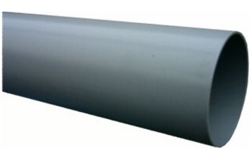 | Ø: 32mm
PVC-koppelstukken | 4x | 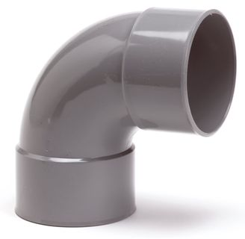 | 90° bocht F-F  Ø: 32mm
 | 3x | 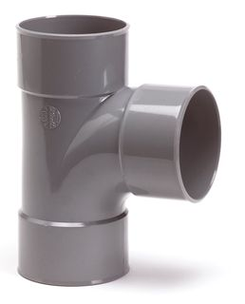 | T-verbindingsstuk F-F-F  Ø: 32mm
 | 2x | 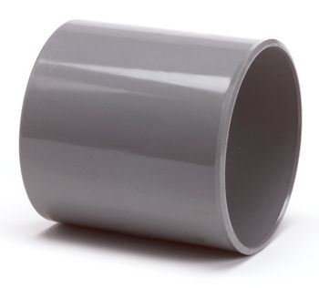 | Verloopmof F-F  Ø: 32mm
 | 1x | 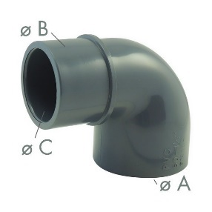 | 90° bocht F-M  Ø: 32mm

Wieken (3 wieken per set)
Hout (wieken) | Plaat: 200mm x 150mm | 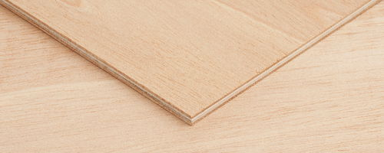 | Materiaal: triplex
PVC (wieken) | 1m |  | Ø: 110mm
Staaldraad | 300mm |  | Materiaal: RVS  Ø: 1.5mm²  Opm: Spaken van een fietswiel kunnen ter vervanging dienen

Verbindingsmaterialen en overbrengingen
Borgmoer M5 | 6x |  | Materiaal: verzinkt  Maat: M5
Draadstang M5 | 150mm |  | Materiaal: verzinkt  Maat: M5
Lusterklem | Min. 2 (as)+  1 per wiek |  | Materiaal: Kunststof/metaal
Riemwiel | 1x | 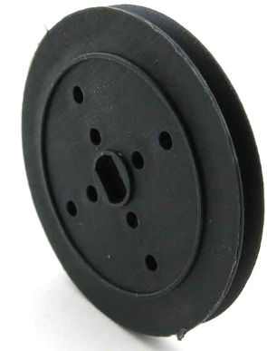 | Materiaal: Plastic  Diameter:50mm
 | 1x |  | 8mm
Kogellager | 2x | 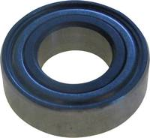 | Materiaal: chroomstaal  Buiten diameter Ø: 9mm  Binnendiameter: 5mm

Gereedschappen en machines
Naam | Afbeelding
Ontmanteltang | 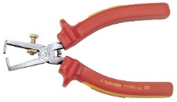
Zijkniptang | 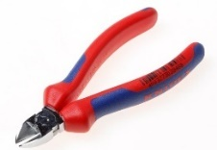
Universeeltang
Kleine platte schroevendraaier | 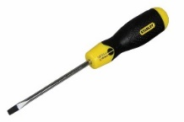
Multitool  (Kan ook met een slijpschijf) | 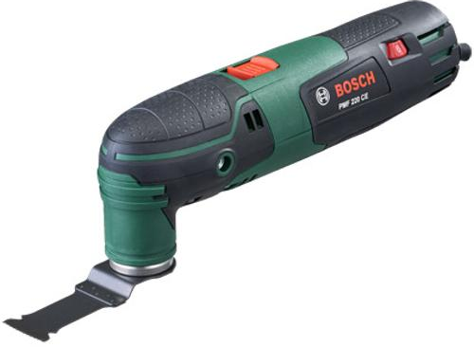
Figuurzaag | 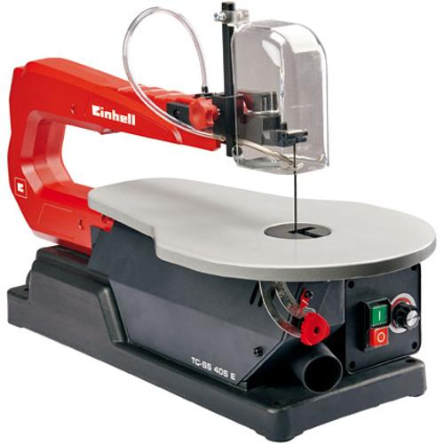
Buizensnijder | 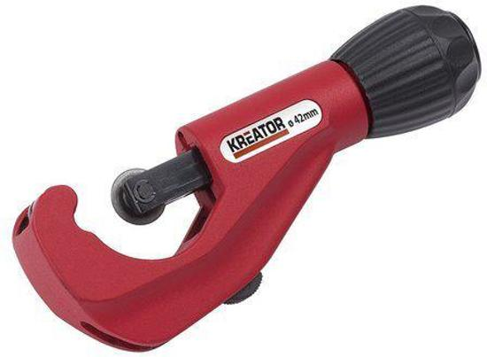
Vouwmeter/rolmeter | 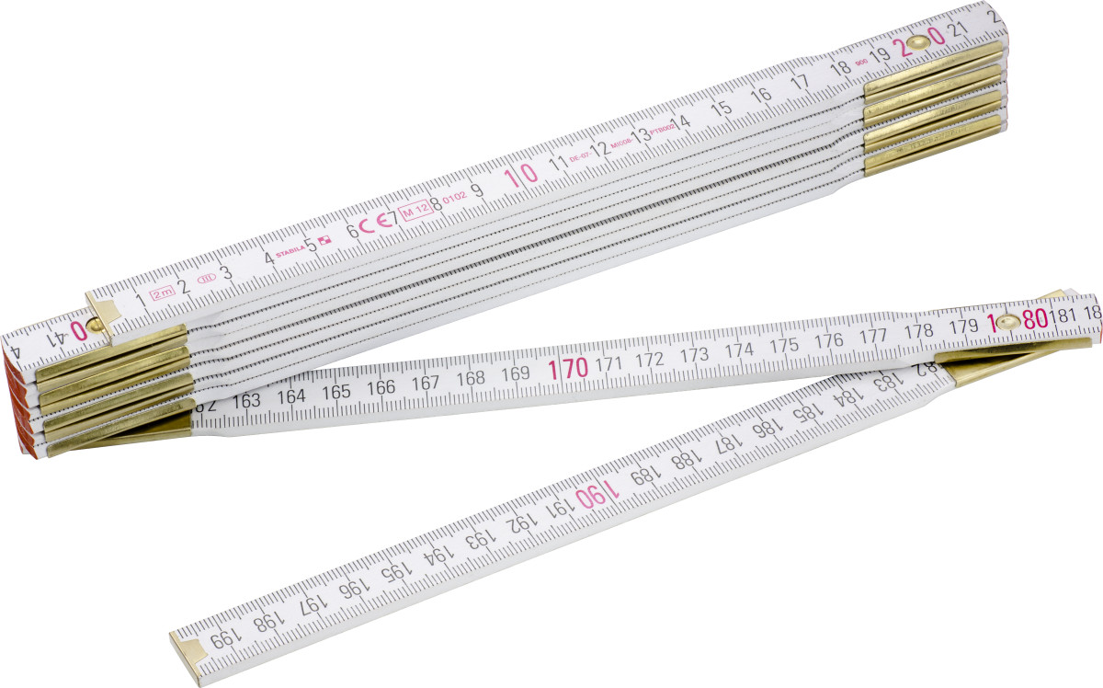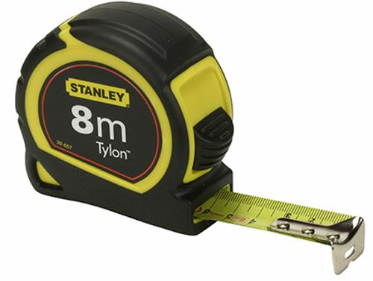
Lijm | 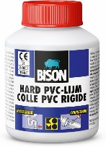
Vijl | 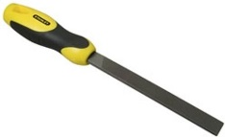
Boormachine | 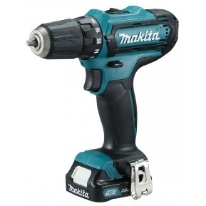

Deel 1: Het statief
Het statief
Beschrijving | Visuele ondersteuning
Teken een lengte van 350mm af op de pvc -buis van Ø32. | 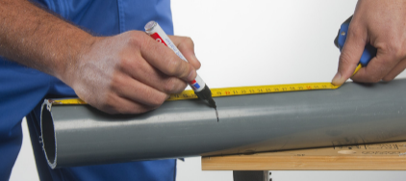
Zaag met de ijzerzaag op de afgetekende lijn van de pvc-buis. | 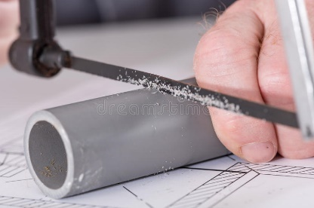
Boor op 35mm vanaf de bovenkant van de pvc-buis twee gaten van 9mm in het midden van de buis. Dit betekent dus één keer dwars door de buis boren. | 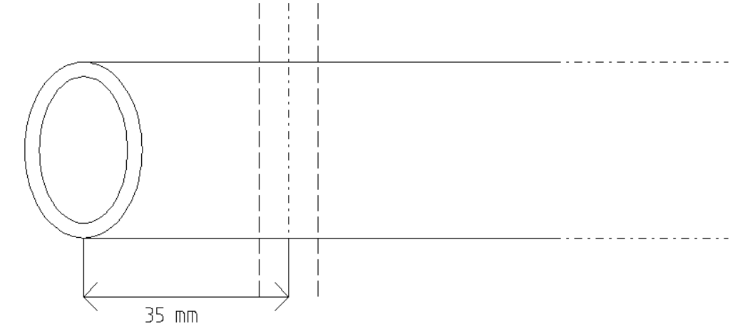
Boor ongeveer 3cm recht onder de twee gaten in de pvc-buis nog een gat van 13 à 14mm voor de ledhouder. Dit gat zit dus maar aan één kant van de buis (dat wordt de achterkant van de molen). | 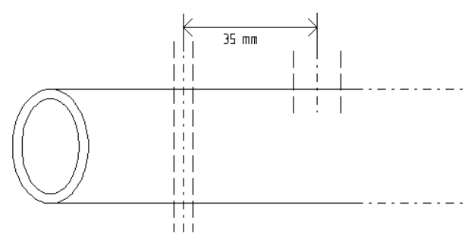
Bereid de as van de windmolen voor zoals aangegeven op nevenstaande tekening. | 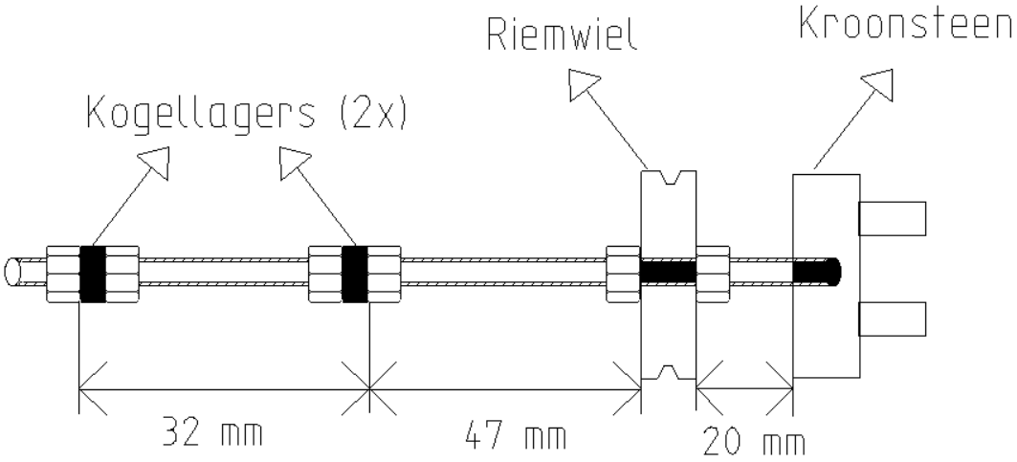
Breng enkele druppels secondelijm aan op de kogellagers en plaats vervolgens de as in de mast van de windmolen.  Let op:  Laat de secondelijm gedurende min. 5 seconden drogen. | 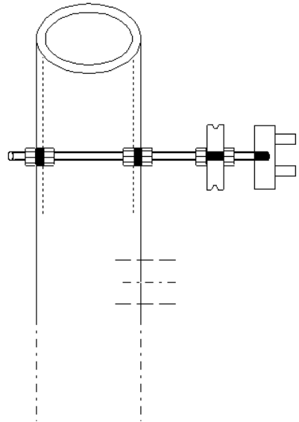
Soldeer de soepele geleiders aan de aansluitingen van de DC-motor.  Let op:  Pas de kleurcode correct toe. | 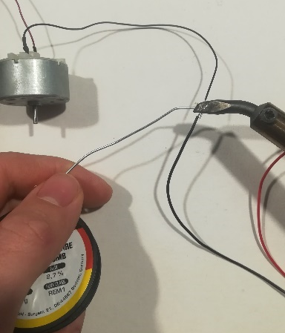
Plaats de motor in het koppelstuk F-F en plaats deze op het koppelstuk 90° bocht F-M en voer de geleiders doorheen de mast.  Monteer deze vervolgens op de mast zelf. | 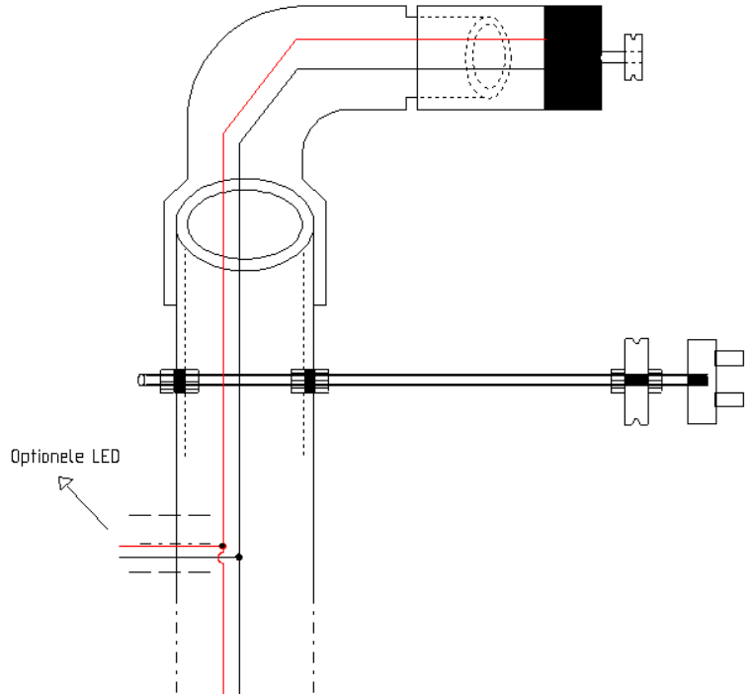
- (Optioneel)
Als je de optionele LED wilt installeren, voer je best de geleiders door het voorziene boorgat en sluit je de LED in parallel aan op de geleiders.
Teken een lengte van 350mm af op de pvc -buis van Ø32.
Zaag met de ijzerzaag op de afgetekende lijn van de pvc-buis.
Teken nog een lengte van 350mm af op de pvc -buis van Ø32.
Zaag opnieuw met de ijzerzaag op de afgetekende lijn van de pvc-buis.
Teken een lengte van 150mm af op de pvc -buis van Ø32.
Zaag met de ijzerzaag op de afgetekende lijn van de pvc-buis.
Herhaal stap 12 en 13 tot je in totaal 6 lengtes van 150mm hebt.
- Meetbussen  Soldeer de soepele geleiders op de meetbussen. => Soldeerlipkes | Invoegen afbeelding soldeerlipkes en buskes
- Meetbussen
Boor met diameter… in de pvc-buis met l=350mm 2 gaten, zoals aangegeven op de tekening.
- Meetbussen
Monteer vervolgens de meetbussen in de buis
Verbind de gezaagde stukken pvc-buis met elkaar zoals aangegeven op nevenstaande tekening.  Maak gebruik van de volgende koppelstukken:  - 90° bocht F-F  - T-verbindingsstuk F-F-F  Monteer vervolgens de mast op het middelste hulpstuk. | 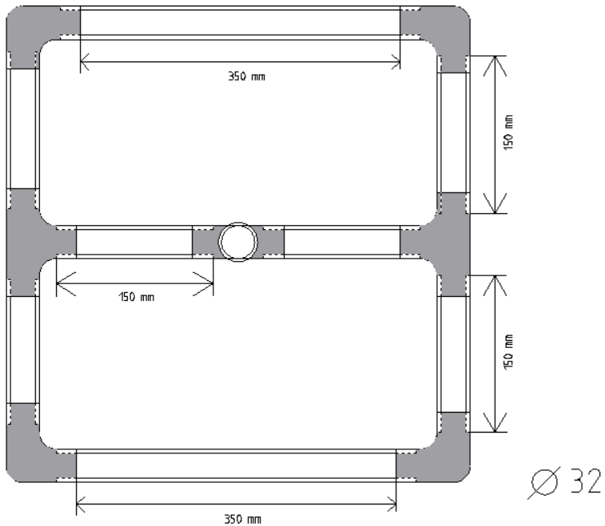
Vlakke wieken
Beschrijving | Visuele ondersteuning
- Wieken (vlak)  Zaag met de multitool, nevenstaande vorm uit de houten triplexplaat.  Let op: Hou rekening met de aangegeven maten. | 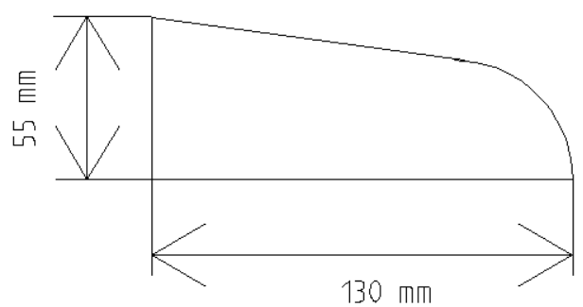
- Wieken (vlak)
Boor met een boor M5 2 gaten in de wiek zoals aangegeven op nevenstaande tekening.
- Wieken (vlak)
Plaats vervolgens de lusterklem in de boorgaten zoals afgebeeld op nevenstaande foto.

Let op: Indien nodig, breng je een paar druppeltjes secondenlijm aan.
- Wieken (vlak)
Herhaal stap 21 t.e.m. 24 tot je 3 wieken hebt.
- Wieken (vlak)  Meet op de staaldraad een lengte af van 100mm en knip deze vervolgens af op deze lengte. | 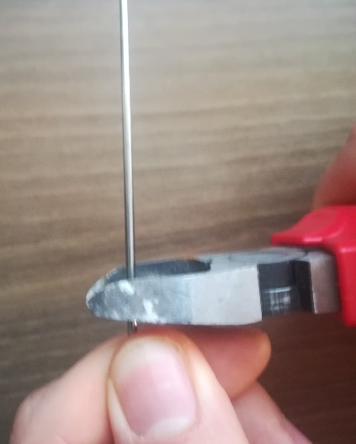
- Wieken (vlak)
Herhaal dit tot je 3 staafjes hebt van 100mm
- Wieken (vlak)
Meet 1 cm af van de rand en plooi vervolgens 2 draadjes op een hoek van 70°.
- Wieken (vlak)
Plooi het 3de draadje zoals afgebeeld op de nevenstaande foto.
- Wieken (vlak)  Schroef de staafjes vast in de lusterklemmen.  Let op:  Herhaal dit voor de andere 2 wieken. | 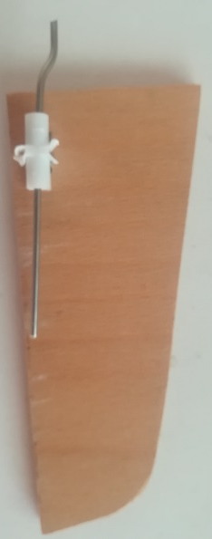
Kromme wieken
Beschrijving | Visuele ondersteuning
- Wieken (krom)
Zaag met de multitool, nevenstaande vorm uit de houten triplexplaat.

Let op: Hou rekening met de aangegeven maten.
- Wieken (krom)
Boor met een boor M5 2 gaten in de wiek zoals aangegeven op nevenstaande tekening.
- Wieken (krom)
Plaats vervolgens de lusterklem in de boorgaten zoals afgebeeld op nevenstaande foto.

Let op: Indien nodig, breng je een paar druppeltjes secondelijm aan.
- Wieken (krom)
Herhaal stap 21 t.e.m. 24 tot je 3 wieken hebt.
- Wieken (krom)
Meet op de staaldraad een lengte af van 100mm en knip deze vervolgens af op deze lengte.
- Wieken (krom)
Herhaal dit tot je 3 staafjes hebt van 100mm
- Wieken (krom)
Meet 1 cm af van de rand en plooi vervolgens 2 draadjes op een hoek van 70°.
- Wieken (krom)
Plooi het 3de draadje zoals afgebeeld op de nevenstaande foto.
- Wieken (krom)
Schroef de staafjes vast in de lusterklemmen.

Let op:
Herhaal dit voor de andere 2 wieken.

Eindresultaat nog in te voegen

